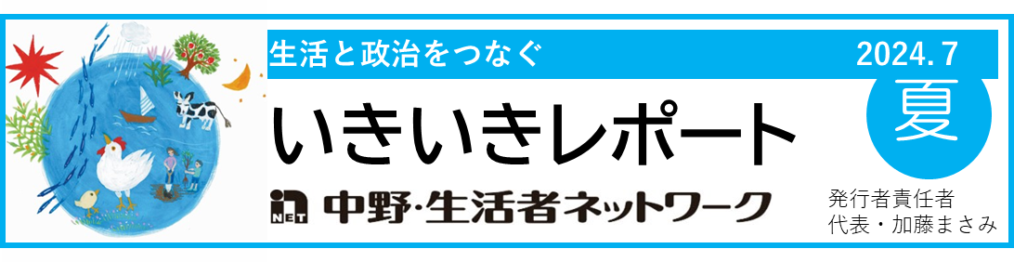

報告　　**妙正寺川で水質調査とベンチ調査**

**6月2日(日)10:00～12:30 参加：大人9名、子ども２名**

環境行動の日（6月5日）に近い日曜日は、全国一斉水質調査です。全国の600近い個人と団体が参加する身近な水辺の水質調査です。今回は妙正寺川を千歳橋～平和公園橋～江古田公園橋～下田橋～北原橋～水車上橋まで移動しながら水質調査の間にベンチ調査もしました。

**水質調査：**妙正寺川は早朝までの雨のせいか水量が多く流速も早く、水質は全体的にCOD（水質をきれいにするために必要な酸素量）7～８以上と昨年よりきれいではありませんでした。

**ベンチ調査：**川沿いにはベンチが欲しい場所が多くありました。途中で鴨の親子や白鷺発見に喜こび、パソコンモニターの不法投棄を見つけてがっかりしました。朝までの雨降りと昼頃から大雨予報で悩ましい空模様でしたが、なんとか最後まで出来ました。初参加の方からはとてもよい経験になったと感想をいただきました。地域の環境を身近に感じた一日でした。　　　　　　　　　

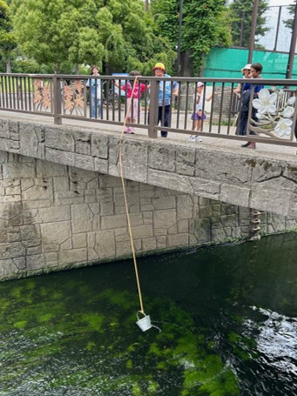

水車上橋の上から川の水を採取しました。

今夏も猛暑と豪雨が気になります。温室効果ガスによる地球温暖化現象（気候変動・気象の激化）への主な対策として二酸化炭素の削減、脱炭素、ゼロカーボンなどが取り組まれています。　しかし、温暖化の原因は温室効果ガスだけではありません。もう一つの原因は、都市的面積の拡大と都市環境の高密度化、その反比例として緑地・自然地、自然環境が減少して空気の浄化や水の循環を促す機能を脆弱にしていることです。豪雨による都市型水害は、都市化に伴い土地の保水能力が低下したことで、雨水の流出が短時間に下水道から河川へ集中して発生します。温暖化がリスクの頻度を高め被害の規模を拡大しています。

東京都は豪雨対策として①河川整備、②下水道整備、③流域対策、④家づくり・まちづくり、⑤避難方策と５つの課題をあげています。また総合治水対策では1時間当たり７５㎜の降雨量に耐えられるように整備を進めています。その内訳は河川で５０㎜、調整池で１５㎜、残りの１０㎜を流域全体で受け止めるというものです。河川改修と調整池増設は大規模なグレイインフラによる線的、点的な整備になります。流域治水は多種多様なグリーンインフラを用いた面的な取り組みです。例えば、雨水貯留タンク、雨水浸透枡、バイオスウエル（本レポート2023年秋号で紹介）などは、大規模施設から戸建てまで、河川から離れた台地でも取り組めます。云わば流域全体に沢山のミニダムを作るイメージです。バケツ一個からでも良いのです。さらに、雨の日に不要不急の洗濯や風呂掃除を控えると合流式下水道を介して生活排水による河川の汚濁も減らせます。中野区を含む神田川上流域（107㎢）の自然地はわずか３％しか残っていません。公園、街路樹、公有地、私有地の再緑化も重要課題です。中野ネットは治水と環境修復の一助となる流域治水のまちづくりを提案します。　　　　　　　　　　

**「流域治水のまちづくりの提案」　豪雨対策と環境修復のために！**



ご意見・問い合わせ・連絡

〒165-0027　東京都中野区野方1-44-2　飯田ビル102号室

TEL＆FAX　03-5942-6793　　email:nakanonet1987@gmail.com

HP http://nakano.seihatsusha.me　又は右の二次元コードから

日々の生活、地域の課題を解決するために、一緒に活動しませんか？生活者ネットワークの基本的な考え方は【よびかけ】の中で、「人権の尊重をすべての基本とし、安心・共生・自治の理念に基づき市民の政治をすすめます」と示しています。【よびかけ】全文は中野ネット公式HP【参加しませんか】にあります。

中野ネットはすべてのひとが幸せに生活するために「福祉と環境」の政策を大切にしています。

中野ネットの主な活動　　①代理人運動：仲間を区議会に送ります。細野かよこが区議会で活躍しています！

②政策提案：市民の声を区政に届けます。生活クラブ運動グループ地域協議会とともに毎年、次年度の予算に対する要望書を中野区長に届けています。

③身近な地域政党を目指して：オープンオフィスデイ（ゲストスピーカーによる話題提供）の企画運営/なんでも相談会（毎月第２木曜日）の開催/環境、子ども、福祉、介護、ジェンダーなど部会での調査活動や勉強会に参加できます。また、市民の声、情報を発信しています。

応援のお願い　カンパ：郵便振替口座００１４０－０－６７０３６７「中野・生活者ネットワーク」

ボランティア：レポートの事務所での発送作業、ポスティングなど

中野・生活者ネットワークの仲間になりませんか?！

予告　　　　**オープンオフィスデイ**

日時：７月20日　13時30分から15時30分

会場：新井区民活動センター　洋室２，３号室

お話：白岩裕子さん

オープンオフィスデイは、中野ネットを知っていただき、多くの皆さまと交流することを目的に多様な講師を招いて様ざまなテーマで開催しています。

　「介護のお話を聞く」シリーズ第３回は、前回に引き続社会福祉法人武蔵野療園しらさぎ桜苑地域連携室室長き白岩裕子さんからお話を伺います。

　ひとりで老後を迎える時に、私たちはどのような選択肢があるでしょう？

参加者の皆さまとともに考えてみたいです。　　　

**「ひとり暮らし・自立と介護」**

お知らせ

困りごと、悩みごと、暮らしの中で「はて⁉」とおもうこと、ちょっと話してみたいこと、どこに相談すれば良いの？とおもうこと・・・・・・ありませんか？

　毎月第二木曜日は、事務所で「なんでも相談会」を開催しています。お気軽にお立ちよりください。

　または、下記のメール、電話でいつでも受け付けています。必ず、お名前と連絡先を残してください。（守秘義務を守ります。）

　一人の困りごとは社会の問題かもしれません。　ぜひお話を聞かせてください。左記のオープンオフィスデイのテーマ「ひとり暮らし・自立と介護」はひとりのつぶやきからはじまった企画です。　　　　　　　

**毎月第二木曜日は何でも相談会**

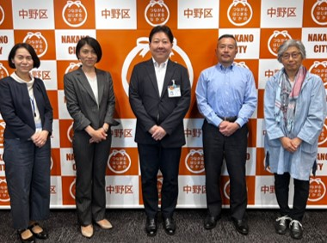

新庁舎に区長を訪問しました。

報告

石けんの良さをアピールするため「シャボン玉月間への首長メッセージ」を依頼に6月6日、酒井区長を訪ねました。面談ではせっけんの効用に始まり海洋汚染、新庁舎の設備、香害、街路樹の役割など環境の話題に花が咲ました。

同月24日には、せっけんは、使用後は自然に戻り環境や生き物にやさしいこと、中野区は昭和５0年代からせっけん使用を積極的に推進していること、美しい自然環境を守り、持続可能なまちを未来の世代に引き継いでいくためにもせっけんの使用の取り組みを継続します、と力強いメッセージをいただきました。　

**「せっけんを使おう！7月はシャボン玉月間」へ酒井区長からメッセージ**